Simulaciones

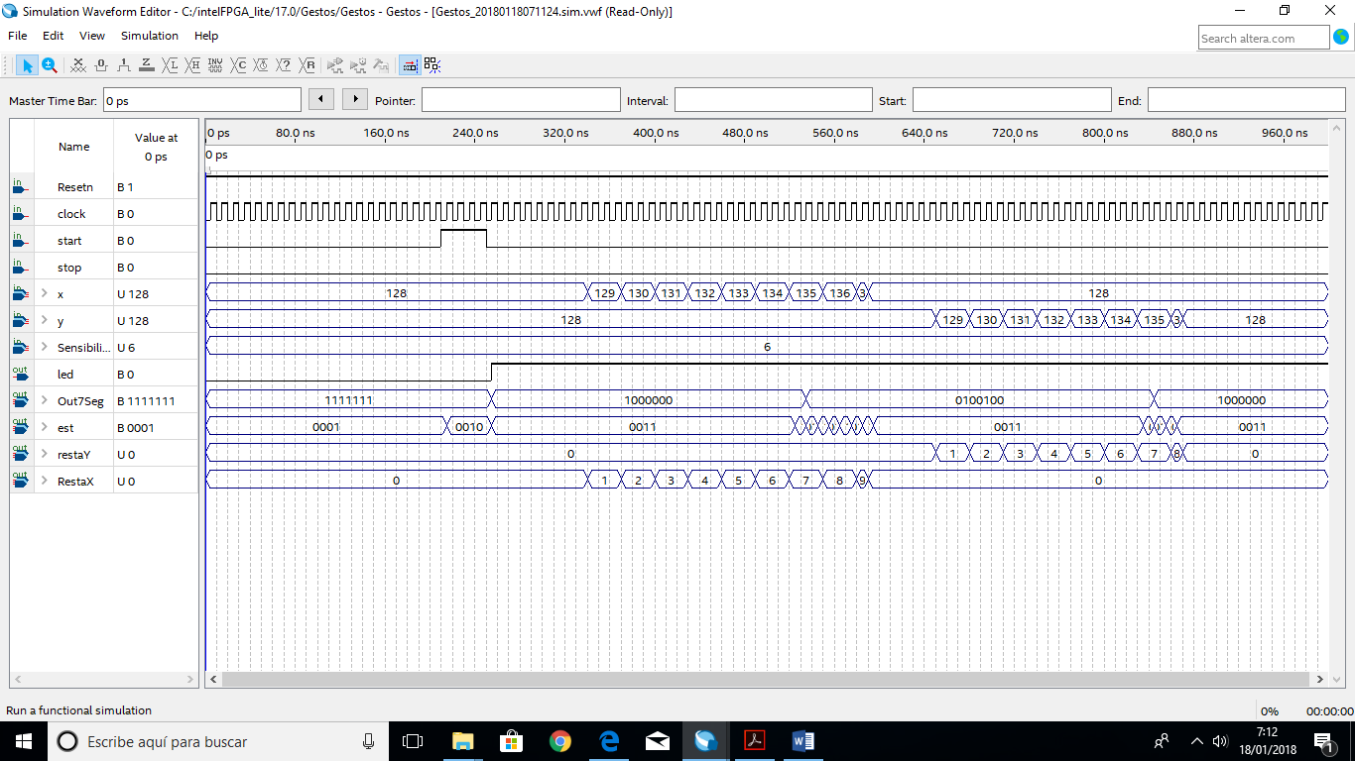

El valor central(estable) del acelerómetro es la mitad del ADC(128), se ve en el diagrama de tiempo que al presionar start, se activa el led indicando que el sistema esta activado, ahora al aumentar la aceleración en X+ hasta que esta sea mayor a lo seteado en sensibilidad, cambia el Gesto que se muestra en **Out7Seg** mostrando el código equivalente de 2 en un 7 segmentos de anodo común (Gesto 2).

Al aumentar ahora Y+, se nota que cuando la aceleración sobrepasa lo seteado en sensibilidad, el gesto mostrado en **Out7Seg** cambia mostrando ahora el código equivalente de 0 en un 7 segmentos de ánodo Común(Gesto0).

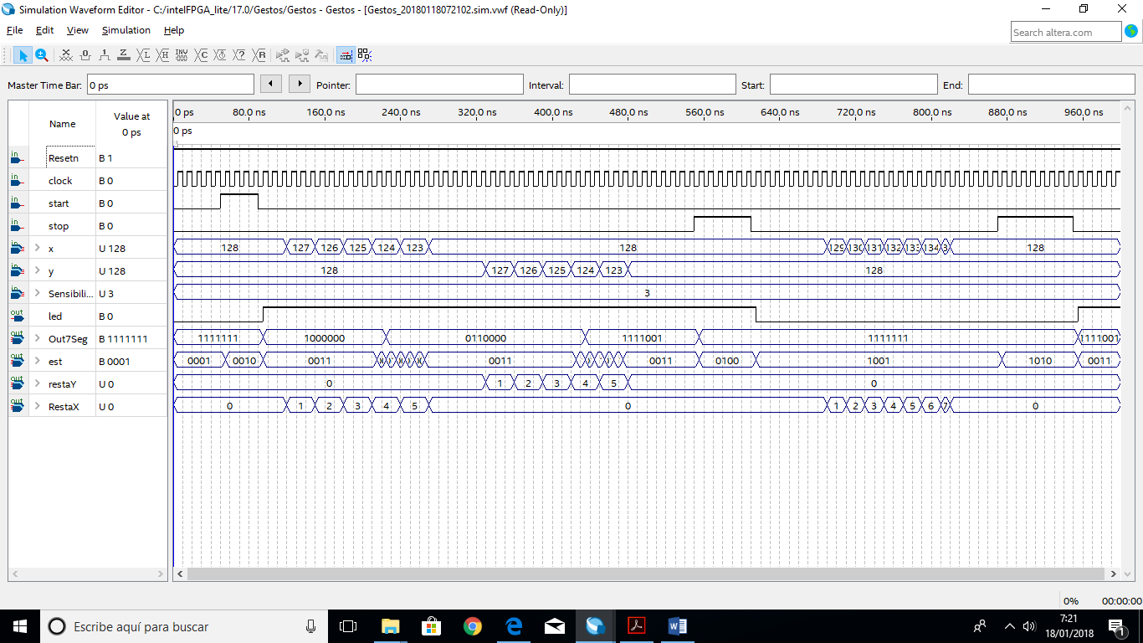

En este caso primero se activa el sistema, presionando y soltando start, se nota que el led se activa, al disminuir X se ve que cuando la resta llega al valor de sensibilidad la salida **Out7Seg** cambia mostrando el código equivalente a 3(Gesto3) en el 7 segmentos de anodo común.

Luego al disminuir Y del valor de estabilización (valor central), cuando la reta llega al valor seteado en sensibilidad, la salida **Out7Seg** cambia y ahora muestra el código equivalente a 1(Gesto1) en el 7 segmentos de anodo común.

Luego de esto al presionar stop, el sistema queda en un estado de desactivación en el que ya no sensa los gestos, como se puede ver el led que indica que el sistema esta activo se desactiva. Se vuelve a activa, presionando y soltando **Stop** una vez más.